РОЗДІЛ 10. ІННОВАЦІЙНІ ПРОЦЕСИ НА ПІДПРИЄМСТВІ

Перелік питань для розгляду і засвоєння:
- Зміст інноваційної діяльності, форми її інвестування.
- Види і напрямки інноваційної діяльності.
- Інноваційні цикли і показники дифузії новацій на підприємстві.
- Інноваційний потенціал підприємства і показники його оцінки.
- Інноваційний проект: поняття, етапи здійснення, оцінка ефективності з урахуванням ступеня ризику.
- Напрямки підвищення ефективності здійснення інноваційної діяльності на підприємстві.
- Особливості державного регулювання інноваційної діяльності.

10.1. Зміст інноваційної діяльності, форми її інвестування
й
Здійснення успішного підприємництва чи окремих бізнес-процесів на сьогоднішньому етапі функціонування вітчизняних підприємств неможливе без розробки і впровадження новацій в процеси виробництва, управління, планування господарської діяльності тощо. Тому цілком справедливим є висновок відносно до безпосередньої залежності ефективності підприємства від результатів науково-технічного прогресу (НТП). А як відомо, всі досягнення НТП ґрунтуються на інноваційній діяльності.

Правове регулювання інноваційної діяльності на підприємстві регламентоване Господарським кодексом України (глава 34). Так, відповідно до ст.325 ГКУ під інноваційною діяльністю у сфері господарювання слід розуміти діяльність учасників господарських відносин, що здійснюється на основі реалізації інвестицій з метою виконання довгострокових науково-технічних програм з тривалими строками окупності витрат і впровадження нових науково-технічних досягнень у виробництво та інші сфери суспільного життя.
Правовою основою формування та реалізації інноваційної діяльності є Конституція України, Закони України «Про наукову і науково-технічну діяльність», «Про державне прогнозування та розроблення програм економічного і соціального розвитку України», «Про інноваційну діяльність», «Про наукову і науково-технічну експертизу», «Про пріоритетні напрями розвитку науки і техніки», «Про спеціальний режим інвестиційної та інноваційної діяльності технологічних парків», інші закони України, Концепція науково-технологічного та інноваційного розвитку України.
Формами інвестування інноваційної діяльності є:
- державне (комунальне) інвестування, що здійснюється органами державної влади або органами місцевого самоврядування за рахунок бюджетних коштів та інших коштів відповідно до закону;
- комерційне інвестування, що здійснюється суб'єктами господарювання за рахунок власних або позикових коштів з метою розвитку бази підприємництва;

- соціальне інвестування, що здійснюється в об'єкти соціальної сфери та інших невиробничих сфер;
- іноземне інвестування, що здійснюється іноземними юридичними особами або іноземцями, а також іншими державами;
- спільне інвестування, що здійснюється суб'єктами України разом з іноземними юридичними особами чи іноземцями.

10.2. Види і напрямки інноваційної діяльності
Інноваційна діяльність передбачає інвестування наукових досліджень і розробок, спрямованих на здійснення якісних змін у складі продуктивних сил, прогресивних міжгалузевих структурних зрушень, розробки і впровадження нових видів продукції і технологій.
В п.2 ст.327 ГКУ визначено такі напрямки інноваційної діяльності, як:
- проведення наукових досліджень і розробок, спрямованих на створення об'єктів інтелектуальної власності, науково-технічної продукції;
- розробка, освоєння, випуск і розповсюдження принципово нових видів техніки і технології;
- розробка і впровадження нових ресурсозберігаючих технологій, призначених для поліпшення соціального й екологічного стану;
- технічне переозброєння, реконструкція, розширення, будівництво нових підприємств, здійснювані вперше як промислове освоєння виробництва нової продукції або впровадження нової технології.
Разом з тим слід зауважити, що інвестування відтворення основних фондів і приросту матеріально-виробничих запасів здійснюється як капітальні вкладення. Більш детальна класифікація інновацій наведена в табл. 10.1.
Таблиця 10.1
Класифікація видів інноваційної діяльності

Критерій | Види інновацій
Поширеність | Одиничні |  | Дифузійні
Місце у виробничому циклі | Сировинні | Продуктові |  | Забезпечувальні
Наступність | _{п}. Скасову-Відкриваючі : вальні |  | Заміщені Зворотні
Охоплення частки ринку | Локальні |  | Системні
Потенціал і ступінь новизни | Радикальні | Удосконалюючі |  | Комбіновані
Сфера діяльності підприємця | Технологічні (виробничі) | Економічні (торговельні) |  | Соціальні (управлінські)
Технологічні параметри | Продуктові |  | Процесуальні
Причини виникнення | Реактивні |  | Стратегічні
Характер потреби | Споживчі |  | Спонукальні
Відповідно до ст.2 Закону України «Про пріоритетні напрями інноваційної діяльності в Україні» від 16.01.2003 p. №433-IV, пріоритетними напрямами інноваційної діяльності в Україні є науково, економічно і соціально обґрунтовані та законодавчо визначені напрями інноваційної діяльності, спрямовані на забезпечення потреб суспільства у високотехнологічній, конкурентоспроможній, екологічно чистій продукції, високоякісних послугах та збільшення експортного потенціалу держави. Вони складаються із стратегічних та середньострокових пріоритетних напрямів інноваційної діяльності:
- стратегічні пріоритетні напрями інноваційної діяльності розраховані на тривалу перспективу (не менше 10 років) і є найважливішими напрямами інноваційної діяльності щодо забезпечення соціально-економічного зростання держави і поліпшення ефективності господарювання суб'єктів підприємницької діяльності. Вони розроблені на основі науково-прогнозного аналізу світових тенденцій соціально-економічного та науково-технологічного розвитку з урахуванням можливостей вітчизняного інноваційного потенціалу;
- середньострокові пріоритетні напрями інноваційної діяльності розраховані на реалізацію протягом найближчих 3-5 років напрямів інноваційного оновлення промислового, сільськогосподарського виробництва та сфери послуг щодо освоєння випуску нових наукоємних товарів та послуг з високою конкурентоспроможністю на внутрішньому та (або) зовнішньому ринках.
Середньострокові пріоритетні напрями інноваційної діяльності формуються в рамках стратегічних пріоритетних напрямів інноваційної діяльності на основі новітніх досягнень вітчизняної і світової науки, аналізу кон'юнктури світового і внутрішнього ринків та ресурсних можливостей держави. За своїми масштабами, направленістю та специфікою реалізації середньострокові пріоритетні напрями інноваційної діяльності можуть бути пріоритетними напрямами інноваційної діяльності загальнодержавного, галузевого або регіонального рівнів.
Визначені Верховною Радою України стратегічні напрями інноваційної діяльності на 2003-2013 pp. та середньострокові напрями до 2007 р. представлені на рис. 10.1.
Відповідно до прийнятих міжнародних стандартів інновація визначається як кінцевий результат інноваційної діяльності, що одержав втілення у вигляді нового чи удосконаленого продукту, упровадженого на ринку, нового чи удосконаленого технологічного процесу, використовуваного в практичній діяльності, або в новому підході до надання соціальних послуг. Поряд з терміном «інновація» у вітчизняній літературі використовуються такі терміни як «нововведення», «новація».
Багатьма фахівцями ці поняття нерідко ототожнюються. Але, на наш погляд, поняття інновація, нововведення і новація варто розмежовувати. Нововведенням може бути будь-який винахід, спосіб, порядок, метод, запропоновані їх розробниками. Якщо це нововведення використовується (навіть в обмеженому масштабі), воно стає новацією. А вже якщо новація одержала значне поширення, вона здобуває нову якість і стає інновацією.
Основні характеристики нововведення, новації й інновації в залежності від різних класифікаційних ознак наведені в табл. 10.2.
Особливу роль в діяльності підприємства відіграють технологічні інновації, оскільки вони створюють базу для оновлення всіх виробничо-господарських процесів.
Під технологічними інноваціями слід розуміти матеріалізацію нових ідей і знань, відкриттів, винаходів і науково-технічних розробок у процесі виробництва з метою їхньої комерційної реалізації для задоволення вибагливих потреб споживачів.

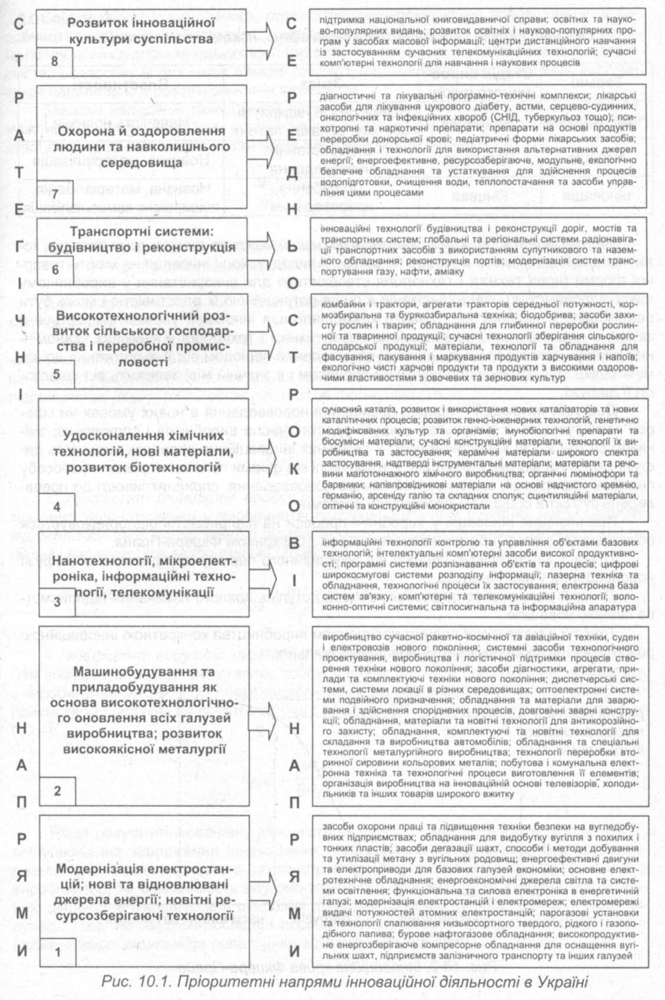

Таблиця 10.2
Основний зміст і властивості нововведень, новацій та інновацій

Термін | Стадія виробничого циклу | Зміст | Властивості
Нововведення | Початкова | Новий спосіб, відкриття, ноу-хау, винахід, патент | Наявність новизни
Новація | Проміжна | Використання нововведення | Новизна, матеріалізація
Інновація | Кінцева | Поширення нововведення | Новизна, матеріалізація, поширення, комерціалізація
Слід зазначити, що комерціалізація інновацій можлива лише в тому випадку, коли інновації виступають як товар на ринку. У випадку, коли інновації не мають товарної форми (нова техніка і технологія створюється для використання у виробничому циклі підприємства), комерціалізація є лише потенційною їх властивістю і може бути реалізована в перспективі. Швидка комерціалізація інновацій унеможливлюється в зв'язку з недостатньою ефективністю нової техніки і технології в існуючих економічних умовах. Життєвий цикл інновації обумовлений періодом від її зародження до заміни більш ефективним продуктом чи процесом і в значній мірі залежить від швидкості її дифузії.
Дифузія інновації - процес поширення нововведення в нових умовах чи сферах застосування. У результаті дифузії зростає число виробників і споживачів, змінюються їхні якісні характеристики. У реальних інноваційних процесах швидкість дифузії залежить від ряду факторів, у тому числі від форми прийняття рішення, способу передачі інформації, властивостей самого нововведення, сприйнятливості до нововведень суб'єктів соціально-економічної системи.
Проникнення інновацій у виробничі процеси на підприємстві підпорядковується об'єктивному закону, представленому на рис. 10.2 кривою Фішера-Прайа.
Точка 1 характеризує перехід від інкубаційного періоду до прискореної дифузії нововведення у виробництво.
Точка 2 розмежовує дифузійні процеси і ступінь повного насичення підприємства певною новацією.
Точка 3 є межею між повним насиченням виробництва конкретною інноваційною розробкою і затуханням даної інноваційної діяльності.
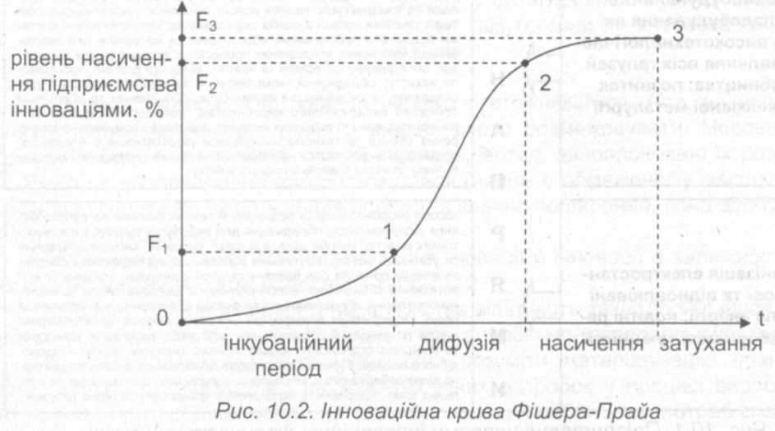
Слід зазначити, що повного, стовідсоткового проникнення нововведення у виробництво ніколи не відбувається, тому що динамізм розвитку спричиняє безперервну появу нових підприємницьких ідей (які власне і є рушійною силою розвитку підприємства), розробку нових видів товарів (послуг), виготовлення (надання) яких відбувається паралельно з розвитком нових технологій.
Завдяки наведеній схематичній характеристиці інноваційного циклу видається можливим оцінити швидкість впровадження інновацій у виробництво (v) на кожному етапі дифузії за допомогою розв'язання диференційного рівняння (10.1)
де Fj, F₂- рівень дифузії та рівень насичення інновацією виробництва відповідно; її, - час на дифузію та насичення виробництва даною інновацією відповідно.
Для статистичної оцінки темпів дифузії інновацій у виробництво застосовують такі показники:
- рівень нової продукції (J_{H}), виготовленої підприємством в загальному обсязі вироблюваних товарів (послуг), який визначається як відношення кількості найменувань нової продукції (N_{H}) до загальної кількості найменувань товарного асортименту підприємства (N_{3A}r), тобто обчислюється за формулою (10.2):
- коефіцієнт оновлення продукції (к₀н) представляє собою частину вартості тільки-но започаткованої у виробництві продукції (ВРнов) У сукупних надходженнях від реалізації всієї вироблюваної підприємством продукції на кінець звітного періоду (ВРкп) і визначається за формулою (10.3):
- коефіцієнт вибуття застарілої продукції, яка не відповідає сучасним потребам споживачів (квив), представляє собою частину вартості продукції, що знімається з виробництва (ВРст), У сукупних надходженнях від реалізації всієї вироблюваної підприємством продукції на початок звітного періоду (ВР_{П}п) і визначається за формулою (10.4):
Якщо розуміти інноваційну діяльність як процес, який включає комплекс робіт, починаючи від зародження інноваційних ідей, здійснення фундаментальних досліджень, прикладних досліджень до конструкторських розробок та їх упровадження у виробництво, то ефективність науково-технічного прогресу буде визначатися успішною діяльністю спеціалістів в цій сфері, тому що саме від них надходить перший імпульс. Отже, на науково-дослідні і дослідно-конструкторські розробки (НДДКР) припадає найвідповідальніша роль в інноваційному процесі.
10.4. Інноваційний потенціал підприємства і показники його оцінки
Відтак, кожне підприємство повинно прагнути до формування відповідного інноваційного потенціалу, під яким розуміють здатність підприємства забезпечувати виробничі процеси новими технікою, технологією та спроможністю випускати нові товари (послуги). Отже, інноваційний потенціал - сукупність науково-технологічних, виробничих, фінансово-економічних, соціальних та культурно-освітніх можливостей країни (галузі, регіону, підприємства), необхідних для забезпечення інноваційного розвитку економіки. Для постійного відновлення інноваційного потенціалу слід здійснювати безперервний моніторинг інноваційної діяльності як в межах підприємства, так і на рівні галузі, регіону, країни тощо.
Моніторинг інноваційної діяльності - систематичний збір, обробка та аналіз інформації про перебіг інноваційних процесів, практичні наслідки заходів щодо стимулювання і регулювання інноваційної діяльності в країні (регіоні, галузі, на підприємстві), результати реалізації пріоритетних напрямів інноваційної діяльності.
Узагальнена інформація про хід реалізації пріоритетних напрямів інноваційного розвитку України щорічно до 1 квітня подається Кабінетом Міністрів України до Верховної Ради України і містить такі показники:
- обсяг інноваційних капіталовкладень відносно до річного рівня амортизаційних відрахувань;
- розмір доходу від інноваційних капіталовкладень за рік відносно до обсягу інноваційних капіталовкладень;
- розмір сукупного фінансування розвитку науки і техніки відносно до річного рівня ВВП;
- обсяг продажу новоствореної продукції за рік відносно до річного загального обсягу продажів товарів (послуг);
- кількість винаходів на 1 мільйон населення;
- кількість впроваджених за рік винаходів відносно до їх загальної кількості. Оцінка інноваційного потенціалу є надзвичайно складною проблемою, оскільки
на практиці важко достовірно оцінити перспективність інноваційних ідей та спрогно-зувати інтенсивність їх впровадження у виробництво. Крім того, проблема поглиблюється через складний механізм розрахунку доцільності втілення тієї чи іншої інноваційної ідеї. Але на сучасному етапі розвитку економічної науки існують достатньо результативні методики оцінки перспективності здійснення інноваційних проектів, які власне і викладені в наступному параграфі.

10.5. Інноваційний проект: поняття, етапи здійснення, оцінка ефективності з урахуванням ступеня ризику
Успішний розвиток підприємства пов'язаний з рішенням проблем підвищення його конкурентоспроможності, а саме:
- поліпшення якісного стану сировинної бази;
- розширення виробничої сфери діяльності;
- скорочення витрат на всіх ланках виробничого процесу.
Рішення цих проблем взаємопов'язано з інноваційною діяльністю підприємства.

Аналіз зовнішніх і внутрішніх умов функціонування підприємства показує, що існує ряд факторів, які впливають на підвищення виробничих витрат. До таких факторів відносять погіршення якості ресурсної бази, зростаючі вимоги до екологічної безпеки, а також діючу систему обліку витрат. Найвпливовішим з них є незадовільна (недостатня) забезпеченість ресурсами. У зв'язку з цим перед кожним підприємством виникає завдання щодо якісного забезпечення приросту запасів та ефективного їх використання. Вирішення такого завдання знаходиться у площині НТП, зокрема в проведенні прикладних дослідно-розвідницьких робіт.
Іншим вирішальним фактором підвищення конкурентоспроможності підприємства є збільшення частки ринку збуту продукції. Ця проблема звужується, якщо воно використовує інновації, які скорочують виробничі витрати за монопродуктовими біз-нес-лініями, а також інновації в сфері маркетингу і збуту.
Аналіз науково-технічної діяльності провідних підприємств показує, що в результаті їх інтеграції створюється ряд переваг для проведення досліджень і розробок.
По-перше, більшість «істотних» інновацій, що приводять до скорочення виробничих витрат чи збільшення обсягу продажів, вимагають, як правило, проведення комплексу науково-дослідних робіт, іноді навіть фундаментальних досліджень, які супроводжуються значними фінансовими ризиками і значними інвестиціями.
По-друге, основною проблемою підвищення технологічного рівня підприємства за рахунок інноваційного фактора є проблема швидкого впровадження у виробництво науково-технічних досягнень.
По-третє, для рішення масштабних науково-технічних проблем на підприємстві необхідно володіти достатнім науково-технічним потенціалом, у тому числі кадровим, за умов вертикальної інтеграції, що сприяє встановленню тісних зв'язків науково-технічної сфери, виробництва і маркетингу.
Але, загальновідомо, що доцільність використання технологічних інновацій повинна підтверджуватися розрахунками їх економічної ефективності. Визначення ефективності інновацій здійснюється на всіх етапах їхнього створення і використання: на етапі здійснення науково-дослідних робіт (НДР), дослідно-конструкторських розробок (ДКР), в період виготовлення зразків, включаючи підготовку виробництва нових технічних засобів, а також в процесі використання їх споживачем. На різних стадіях інноваційного процесу визначають потенційний, очікуваний, планований і фактичний ефекти.
При створенні і впровадженні інновацій досягаються різні результати, які можна класифікувати в такий спосіб:
1. У науково-технічній сфері: відкриття нових явищ, закономірностей їхнього
розвитку, виявлення можливостей використання в народному господарстві. Вони ви-
міряються кількістю інформації, що міститься в наукових звітах, дисертаціях, автор-
ських свідоцтвах і патентах на відкриття та винаходи, в науково-технічних виданнях
(журнали, монографії), державних стандартах на нову продукцію і технологічні про-
цеси, кресленнях на нову продукцію тощо.
2. В інноваційній сфері:
- уречевлені результати: створення нових видів продукції, технологічних процесів, нових видів матеріалів і енергії, нових форм організації виробництва, праці й управління тощо; і
- економічні результати: зростання продуктивності праці і випуску продукції, поліпшення якості продукції, підвищення фондовіддачі, зменшення собівартості продукції, збільшення прибутку і рентабельності;
- соціальні результати: поліпшення умов праці, підвищення кваліфікації працівників, зміна структури кадрів, підвищення рівня добробуту промислово-виробничого персоналу, поліпшення рівня життя тощо;
- екологічні результати: зменшення шкідливого впливу виробництва на навколишнє середовище, раціоналізація використання природних ресурсів тощо;
- політичні результати: зміцнення обороноздатності країни та її економічної незалежності.
З комерційної точки зору інноваційний проект можна розглядати як інвестиційний, спрямований на одержання прибутку. Незважаючи на те, що реалізація інноваційних заходів може здійснюватися як за рахунок капітальних вкладень, так і за рахунок експлуатаційних витрат, оцінку економічної ефективності інновацій пропонується здійснювати виходячи із загальних принципів оцінки інвестиційних проектів з урахуванням деяких особливостей, властивих інноваційним проектам.
Послідовність оцінки інноваційного проекту схематично зображена на рис. 10.3.
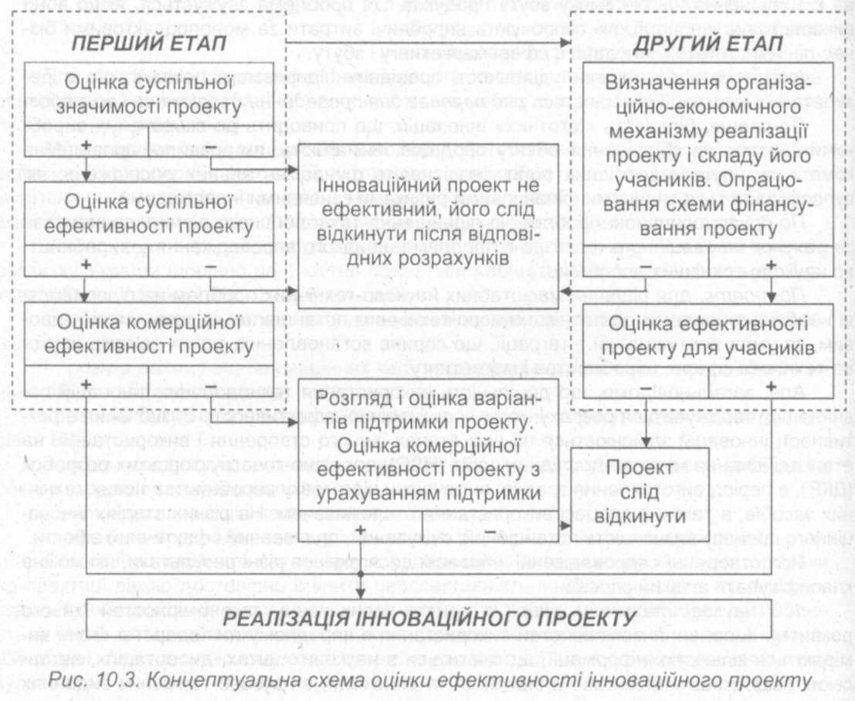
Перед здійсненням оцінки ефективності експертами визначається суспільна значимість проекту. Суспільно значимими вважаються великомасштабні, народногосподарські і глобальні проекти. Для проектів, що мають суспільну значимість, спочатку розраховується суспільна ефективність, потім - комерційна. При недостатній комерційній ефективності розглядаються можливості застосування різних форм підтримки проекту, які дозволяють підвищити комерційну ефективність до прийнятного рівня. Розрахунок суспільного ефекту інноваційного проекту має сенс у ряді випадків.
По-перше, необхідність розрахунку суспільної ефективності виникає, якщо інноваційний проект реалізується в рамках державних (регіональних) цільових науково-технічних програм, коли паралельно слід ураховувати соціальні, екологічні, політичні та інші ефекти його реалізації.
По-друге, такий розрахунок слід здійснювати для виявлення впливу економічного механізму на реалізацію інновацій, що визначається на основі порівняння показників суспільної і комерційної ефективності, обчислених в однакових реальних ринкових цінах. Якщо комерційна ефективність виявляється задовільною, то рекомендується переходити до другого етапу оцінки.
Основними принципами оцінки ефективності інноваційного проекту є:
- розгляд інноваційного проекту протягом усього життєвого циклу (розрахункового періоду) - від проведення передінвестиційних досліджень до його припинення;
- моделювання потоку продукції, ресурсів і коштів;
- порівнянність умов здійснення різних проектів (варіантів проекту);
- принцип позитивності і максимізації ефекту;
- урахування економічної нерівноцінності здійснюваних витрат і одержуваних результатів у різні моменти часу;
-' урахування виключно майбутніх витрат і надходжень включаючи витрати, пов'язані із залученням раніше створених виробничих фондів, а також майбутніх втрат, викликаних здійсненням проекту.
Інноваційний проект, як будь-яка фінансова операція, породжує грошові потоки. Гоошовий потік інноваційного проекту представляє собою залежність від часу грошових надходжень і платежів при його реалізації. В кожному періоді значення грошового потоку характеризується грошовими надходженнями (результатами у вартісному вираженні), відтоком (розміром платежів) і сальдо (ефектом), яке визначається як різниця між надходженнями і відтоком грошових ресурсів. Грошові потоки утворюються в результаті здійснення інвестиційної, операційної (виробничої) і фінансової діяльності.
В інвестиційній діяльності капіталовкладення в нову техніку (технологію) і приріст оборотних коштів, пов'язаний з реалізацією інноваційного заходу, враховуються як негативні потоки. Аналогічно враховуються діючі основні фонди, залучені для реалізації заходу, і нематеріальні активи. В останньому випадку до складу інвестиційних витрат включаються первісні одноразові платежі (паушальні суми).
Як надходження із знаком «+» враховується- в інвестиційній діяльності ліквідаційне сальдо устаткування, що вилучається за непотрібністю в році f чи наприкінці розрахункового періоду Т. За ліквідаційне сальдо можна прийняти умовно-залишкову вартість ліквідованих основних фондів.
В операційній (виробничій) діяльності надходження утворюються за рахунок виручки від реалізації продукції, позареалізаційних доходів, нарахованих амортизаційних відрахувань, сум зносу нематеріальних активів, а також за рахунок реалізації інтелектуальної власності.
Ліквідаційна вартість оборотних фондів враховується в кінцевому році розрахункового періоду Т із знаком «+» у частині тих товарно-матеріальних цінностей, що можуть бути використані на цьому ж підприємстві чи продані на сторону.
Відтоки готівки утворюються в операційній сфері діяльності за рахунок витрат на виробництво продукції, платежів і нарахувань, що входять до поточних витрат, податків і зборів з прибутку. До відтоків грошей відносяться також платежі з оренди окремих об'єктів основних фондів, платежі роялті при ліцензуванні нових технологій, платежі при оплаті послуг ноу-хау чи за результатами науково-дослідних та дослідно-конструкторських робіт (НДДКР).
Надходження реальних грошей у фінансовій сфері утворюються за рахунок власного капіталу (реінвестованого прибутку, амортизаційних відрахувань, акцій тощо), короткострокових і довгострокових кредитів (позикових засобів), а відтоки - за рахунок заборгованості по кредитах, що погашається, і виплачуваних дивідендів.
Різниця між надходженнями коштів у кожному році розрахункового періоду Т і всіма реальними виплатами у тому ж році в результаті інвестиційної й операційної (виробничої) діяльності, пов'язаної з реалізацією інноваційного заходу, утворює ло-тік реальних грошей (ПРГ).

